به نام خدا

دانشگاه علوم و فنون مازندران

یادگیری عمیق

**بردیا نیک بخش**

**محمدحسین عسگریان**

زمستان 1401

چکیده

یادگیری عمیق اشاره به مجموعه ای از الگوریتم های یادگیری ماشین دارد، که معمولا مبتنی بر شبکه های عصبی مصنوعی اند و تلاش دارند تا انتزاعات سطح بالای موجود در داده ها را مدل نمایند. این مدل‌ها برای توسعه راه‌هایی جهت بازنمایی داده ها مفید اند. یک داده میتواند، یک کلمه، پیکسل، فرکانس و… باشد و ممکن است معنای کمی بخودی خود داشته باشد اما ترکیب این داده ها میتواند نتیجه سودمندی را نمایش دهد.

ماشین لرنینگ از مفاهیم ساده‌تری استفاده می‌کند ولی یادگیری عمیق با شبکه‌های عصبی مصنوعی کار می‌کند و پیچیده‌تر است. در یادگیری عمیق شبکه‌هایی وجود دارد که برای تقلید از تفکر و یادگیری انسان طراحی شده‌اند.

فهرست مطالب

**مقدمه** 1

**1: مفهوم دیپ لرنینگ** 2

**1-1 تعریف اولیه** 2

**2-1 فلسفه نامگذاری** 3

**2: علت ترند شدن یادگیری عمیق** 4

**1-2 توسعه الگوریتم‌ها** 4

**2-2 افزایش قدرت محاسباتی (GPUs, TPUs, ...)** 4

**3-2 افزایش اطلاعات در دسترس** 5

**4-2 ابزارها و مدل های متن باز** 5

**3: کاربردهای یادگیری عمیق** 6

**1-3 پزشکی** 6

**2-3 دستیاران مجازی** 6

**3-3 برنامه‌ریزی زبانی طبیعی** 7

**3-3 سیستم‌های توصیه‌گر** 8

**4-3 کامپیوتر ویژن** 9

**5-3 الکترومیوگرافی** 10

**4: مزایای یادگیری عمیق** 11

**1-4 تشخیص داده‌ها بدون نیاز به برچسب گذاری** 11

**2-4 کارایی بالا با دریافت انبوهی از اطلاعات در کمترین زمان** 11

**3-4 داده‌های برچسب‌دار** 11

**5: نحوه کار یادگیری عمیق** 12

**1-5 طریقه عمل یادگیری عمیق** 12

**2-5 شبکه‌های عصبی کانولوشن (CNN)** 13

**3-5 شبکه‌های عصبی بازگشتی (RNN)** 13

فهرست منابع 15

فهرست شکل‌ها

شکل 1-1: نمودار تفکیک یادگیری عمیق و یادگیری ماشین 2

شکل 1-2: شبکه عصبی با چند لایه میانی 3

شکل 2-1: TPU 4

شکل 3-2: کتابخانه‌های پایتونی مورد استفاده در دیپ لرنینگ 5

شکل 3-1: دستیاران مجازی 7

شکل 3-2: NLP 8

شکل 3-3: سیستم توصیه گر 9

شکل 3-4: بینایی ماشین 10

شکل 5-1: شبکه عصبی 14

# **مقدمه**

هوش مصنوعی به طور ساده به معنی انجام وظایف انسانی توسط ماشین‌های هوشمند است. دیپ لرنینگ (یادگیری عمیق) زیر مجموعه ماشین لرنینگ است که توسط هوش مصنوعی و با تقلید از عملکرد مغز انسان، قادر به پیش بینی خروجی‌ها و ایجاد الگوهای تصمیم‌گیری است.

یادگیری عمیق در تمام صنایع مورد استفاده قرار می‌گیرد. مثلا می توان از دیپ لرنینگ در تحقیق پزشکی به عنوان یک ابزار برای تشخیص امکان استفاده مجدد از داروها بهره برد. یا گوگل در نتایج تحقیقات خود یک واقعیت افزوده را منتشر کرده که مبتنی بر ماشین لرنینگ است.

این مقاله به بررسی یادگیری عمیق، کاربرد‌های آن و علل گسترش روزافزون آن می‌پردازد.

# **1: مفهوم دیپ لرنینگ**

## **1-1 تعریف اولیه**

یادگیری عمیق شاخه‌ای از یادگیری ماشین است که هدف آن طراحی سیستمی است که قابلیت یادگیری داشته باشد. و به وسیله شبکه‌های عصبی عمیق پیاده سازی می‌شود. یک مثال ساده، طراحی سیستمی است که بتواند تصاویر گربه ها و سگ ها را از بین تصاویر داده شده تفکیک کند.

معمولا 80 درصد اطلاعات ورودی برای یادگیری و 20 درصد برای تست استفاده میشود. پایه و اساس کار دیپ لرنیگ بر اساس اطلاعات ورودی به شبکه عصبی است.

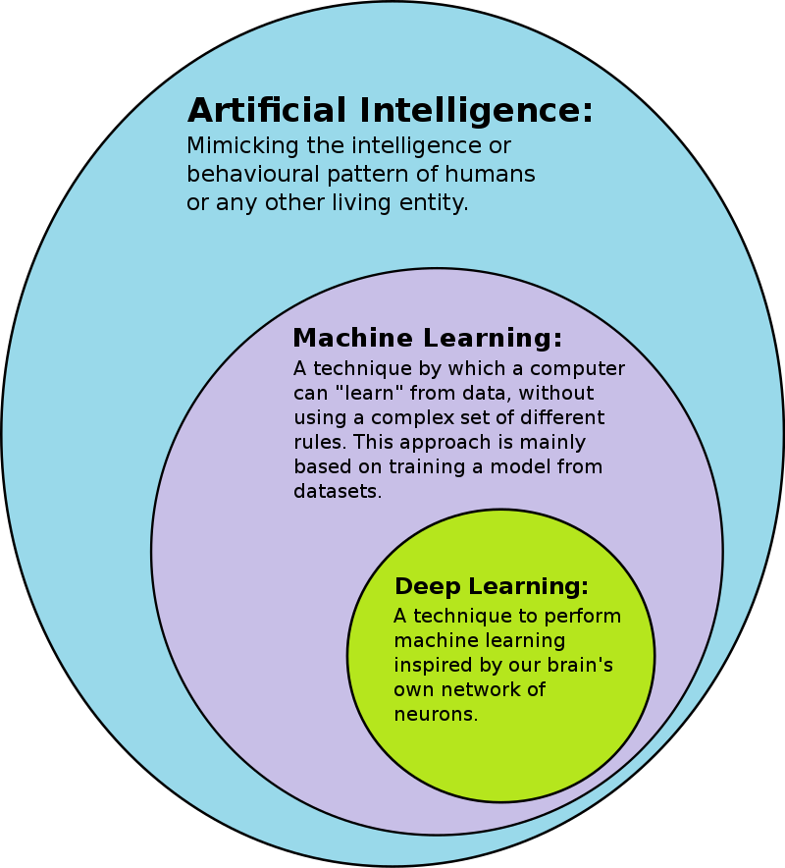

شکل 1-1: نمودار تفکیک یادگیری عمیق و یادگیری ماشین

## **2-1 فلسفه نامگذاری**

همانطور که عنوان شد، دیپ لرنینگ یا یادگیری عمیق با استفاده از شبکه عصبی پیاده سازی می‌شود و چون شبکه عصبی به کار رفته در یادگیری عمیق حاوی لایه های پنهان یا میانی متعدد است، به آن یادگیری عمیق گفته می‌شود.

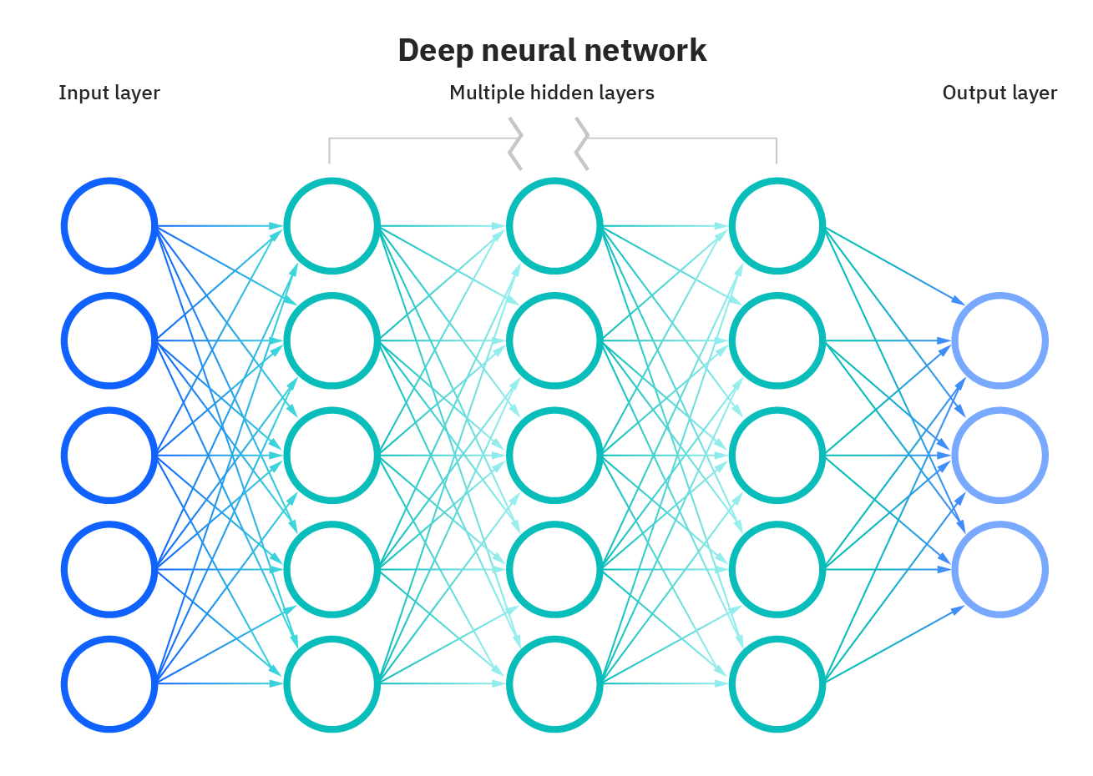

شکل 1-2: شبکه عصبی با چند لایه میانی

# **2: علت ترند شدن یادگیری عمیق**

## **1-2 توسعه الگوریتم‌ها**

تحقیقات و بهینه‌سازی هایی که طی سال های اخیر روی الگوریتم های ماشین لرنینگ صورت گرفت، سبب شد توجه ها بیشتر به ماشین لرنیگ و به خصوص دیپ لرنینگ معطوف شود.

## **2-2 افزایش قدرت محاسباتی (GPUs, TPUs, ...)**

با پیشرفت های که در زمینه تولیدات قطعات الکترونیکی و سخت افزاری مانند cpu، gpu و tpu ها صورت گرفت دیپ لرنینگ بیشتر در کانون توجهات قرار گرفت.

Tpu: یک واحد پردازشی است که توسط گوگل معرفی شد و به طور اختصاصی برای پردازش های ماشین لرنیگ مورد استفاده قرار میگیرد.

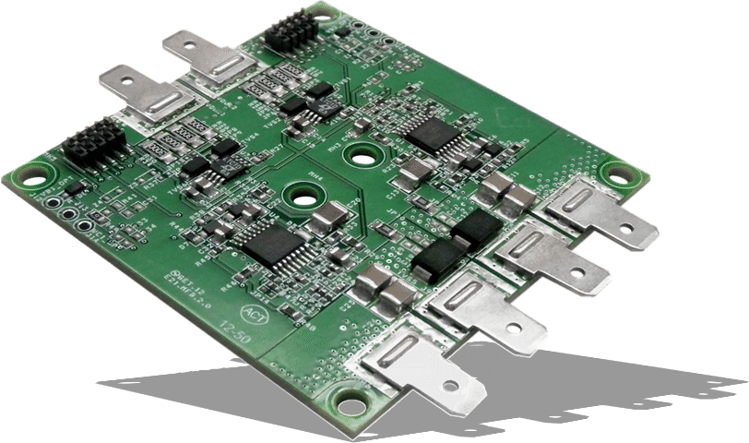

شکل 2-1: TPU

## **3-2 افزایش اطلاعات در دسترس**

از آن جا که پایه و اساس دیپ لرنیگ بر مبنای اطلاعات ورودی است با توجه به افزایش اطلاعات در دسترس و گسترده تر شدن دیتاسِت ها دیپ لرنینگ طی سال‌های اخیر بیش از پیش مورد توجه واقع شده.

## **4-2 ابزارها و مدل های متن باز**

ظهور کتابخانه های فراوان برنامه نویسی به خصوص کتابخانه های پایتون که در تصویر زیر چندی از آنها را مشاهده میکنید سبب شد دیپ لرنینگ بیش از قبل مورد استفاده قرار بگیرد.

همچنین متن باز بودن این ابزار ها موجب شد که هر شخص یک ویژگی جدیدی به ای ابزارها اضافه کند و این موضوع سبب پیشرفت سریع این ابزار ها شد.

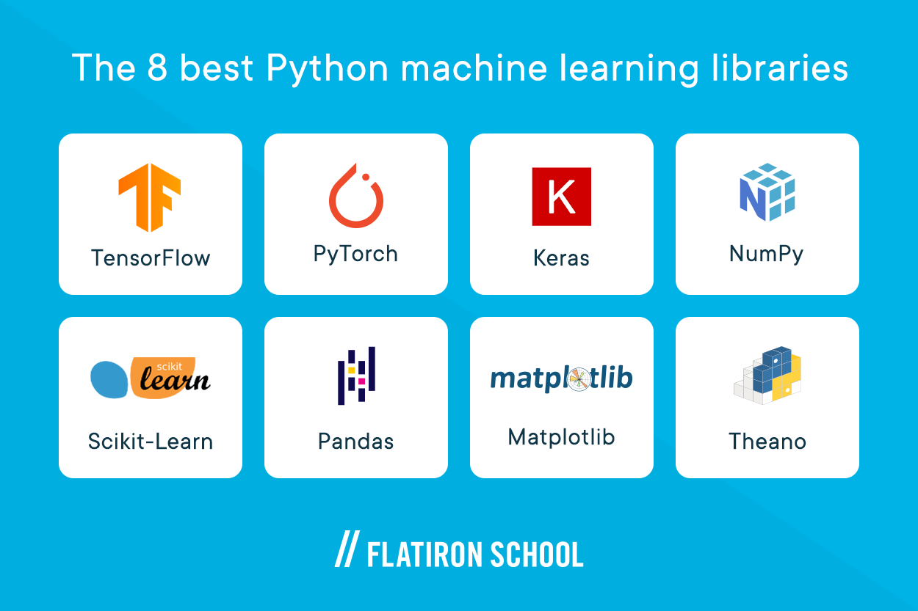

شکل 3-2: کتابخانه‌های پایتونی مورد استفاده در دیپ لرنینگ

کولب کوتاه شده واژه Colaboratory است. واژه Colaboratory یعنی آزمایشگاه مشترک، حالا Google Colab که کوتاه شده واژه Google Colaboratoryهست به معنای آزمایشگاه مشترک گوگل هست که شما می تونید به صورت آنلاین از اون استفاده کنید و در مرورگرهای خود کدهای پایتونی رو بنویسید و اجرا کنید. در واقع Goole Colab یک میزبان آنلاین برای پروژه های شما است که امکان پردازش با CPU یا GPU یا TPU را برای شما فراهم می کند. Google Colab می تواند کدهای شما را از گیت هاب و یا گوگل درایو شما فراخوانی یا به آن ها ارسال کند. شما در محیط گوگل کولب یک محیط ژوپیتر در اختیار دارید که می تونید کدهای پایتونی رو اجرا و استفاده کنید.

# **3: کاربردهای یادگیری عمیق**

## **1-3 پزشکی**

یادگیری عمیق در حوزه‌های مختلف پزشکی نظیر تشخیص خودکار بیماری، الکترومیوگرافی و ... کاربرد دارد. اگرچه ما طی چند سال اخیر تعداد زیادی از داده های بیماران را ضبط کرده ایم، اما تاکنون یادگیری عمیق بیشتر برای تجزیه و تحلیل داده ها از تصویر یا متن استفاده شده است. اما علاوه بر آن، به تازگی یادگیری عمیق برای پیش بینی طیف گسترده ای از مشکلات و نتایج بالینی نیز مورد استفاده قرار می گیرد. یادگیری عمیق آینده فوق العاده ای در زمینه پزشکی خواهد داشت. علاقه امروز به دیپ لرنینگ در علم پزشکی از دو عامل ناشی می شود. اول، رشد تکنینک های یادگیری عمیق به طور گسترده. به ویژه روش های یادگیری بدون نظارت در حوزه هایی مانند فیس بوک و گوگل. دوم، افزایش چشمگیر داده های مراقبت بهداشتی

برخی از کاربردهای یادگیری عمیق در پزشکی به طور مختصر عبارت است از:

1. پیش بینی عفونت های مرتبط با مراقبت های بهداشتی
2. شناسایی و توصیف بیماری از طریق عکس‌های اشعهX بیمار (تشخیص سرطان قفسه سینه با تحلیل عکس‌های ‌رادیولوژی)
3. افزایش کیفیت عکس‌های رادیولوژی

## **2-3 دستیاران مجازی**

دستیار مجازی هوشمند از هوش مصنوعی و یادگیری ماشین استفاده می‌کند تا کاربران سریع‌تر به درخواست‌ها یا پاسخ سوالات خود برسند. این پلتفرم‌ها از پردازش زبان طبیعی که به نام NLP نیز شناخته می‌شود، استفاده می‌کنند که به رایانه‌ها کمک می‌کند متن و کلمات گفتاری مشابه انسان را درک کنند.

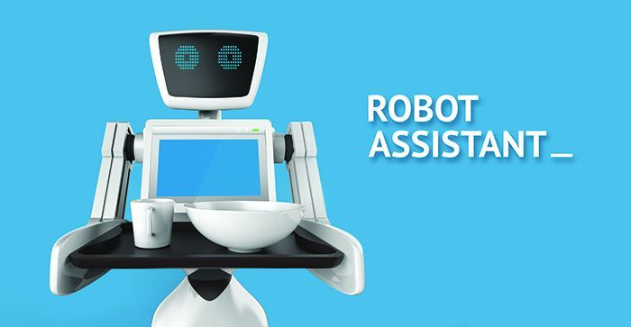

شکل 3-1: دستیاران مجازی

## **3-3 برنامه‌ریزی زبانی طبیعی**

ان ال پی یا برنامه‌ریزی زبانی طبیعی دانشی بسیار کاربردی است که به تعاملات بین رایانه و انسان، از طریق زبان طبیعی می‌پردازد. هدف غایی NLP، خواندن، رمزگشایی، فهم و درک زبان انسان با روشی ارزشمند است. بیش‌تر روش های پردازش زبان طبیعی برای استخراج و فهم معنای زبان انسانی، مبتنی بر تکنیک‌های یادگیری ماشین است. و مخفف Natural Language Processing می‌باشد.

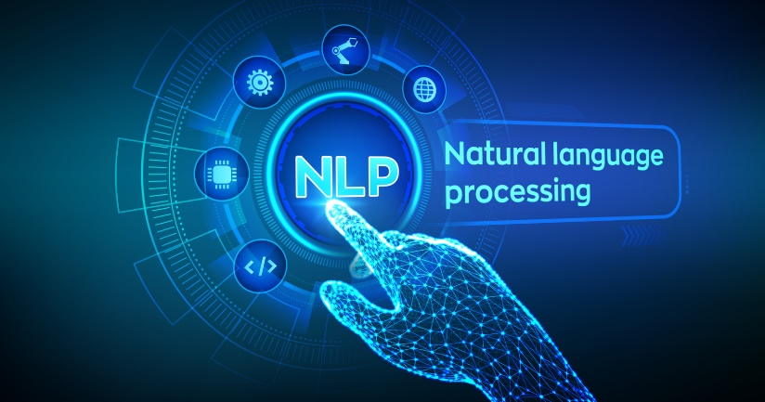

شکل 3-2: NLP

## **3-3 سیستم‌های توصیه‌گر**

یکی دیگر از کاربرد های دیپ لرنینگ تحلیل الگوی استفاده کاربران برای ارائه پیشنهادات است. مثال بارز در این زمینه اسپاتیفای که یک مرجع موسیقی است می باشد. سیستم توصیه‌گر (Recommender System) در دنیایی که ما زندگی می‌کنیم، یکی از بهترین پیشرفت‌های فناوری به حساب می‌آید؛ مخصوصا اگر کسب و کار اینترنتی داشته باشید و هر روزه کاربران بسیاری از وب سایت شما بازدید کنند. سیستم‌های توصیه‌گر براساس الگوریتم‌های از پیش تعیین شده، علائق کاربر و تاریخچه جست‌وجو، پیشنهادهای مرتبط را به کاربران یا مشتریان می‌دهند؛ این پیشنهادها مطمئنا نقش مهمی در افزایش تعامل کاربران با وب سایت و حتی افزایش فروش دارد.

هوش مصنوعی بخش اصلی ماجرا برای پیاده سازی الگوریتم‌های سیستم‌های توصیه‌گر است. امروزه با نگاهی به محیط اطراف بسیاری از کاربردهای هوش مصنوعی را می‌بینیم و این فناوری روز به روز در حال پیشرفت است؛ در واقع، هوش مصنوعی یا Artificial Intelligence یک حوزه وسیع علمی است که یادگیری ماشین زیر شاخه‌ای از آن به شمار می‌رود.

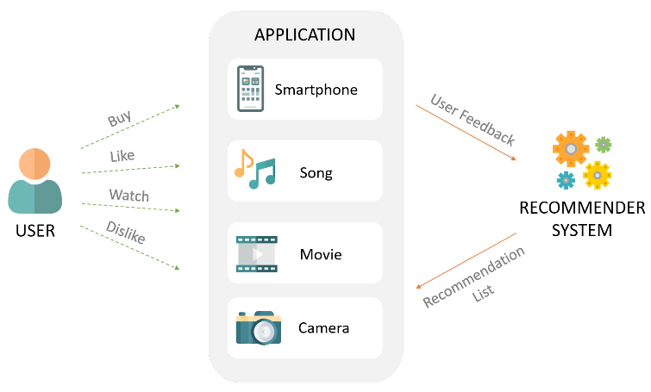

شکل 3-3: سیستم توصیه گر

## **4-3 کامپیوتر ویژن**

بینایی کامپیوتر، حوزه‌ای مطالعاتی است که هدف آن ایجاد چارچوب‌های لازم برای پیاده‌سازی قابلیت بینایی در کامپیوتر و سیستم‌های کامپیوتری است. هدف سیستم‌های بینایی کامپیوتر، استفاده از داده‌های تصاویر مشاهده شده برای استنتاج در رابطه با جهان پیرامون یا محیط عملیاتی است. بینایی کامپیوتر، یکی از زیرحوزه‌های هوش مصنوعی و یادگیری ماشین محسوب می‌شود که از روش‌های خاص و الگوریتم‌های عمومی یادگیری برای رسیدن به هدف خود استفاده می‌کند. یکی از نخستین زمینه‌های بسیار موفق برای یادگیری عمیق که پتانسیل بالقوه این روش در حل مسائل را نشان داد، در حوزه بازشناسی تصویر رخ داد.

صحنه‌ای از یک خیابان نسبتاً شلوغ با تعدادی اتوموبیل سواری و موتور سیکلت در آن که هر یک توسط یک الگوریتم بینایی ماشین رهگیری شده، مستطیلی به دورش رسم شده و برچسبی به بالای مستطیل زده شده‌است.

رهگیری خودکار حرکت وسایل نقلیه که از وظایف مهم یک خودروی خودران نیز محسوب می‌شود.

از سال ۲۰۱۰ و در پروژه‌ای موسوم به ایمیج‌نت مسابقه‌ای سالانه برگزار می‌شود که شرکت‌کنندگان با ارائه الگوریتم‌های کامپیوتری گوناگون، تلاش به بازشناسی تصاویر دیجیتالی در مقیاس کلان کرده و بر سر دست‌یابی به دقّت‌های بالاتر با یک‌دیگر رقابت می‌کنند. حال در سال ۲۰۱۲، یک شبکه عصبی هم‌گشتی به نام الکس‌نت در این رقابت به کار رفت و با کسب نتایجی بسیار چشم‌گیر، توجه‌های گسترده‌ای را به سوی روش ژرف‌آموزی جلب کرد؛ به شکلی که به باور برخی، در این سال «انقلاب یادگیری عمیق» رخ داد. لازم است ذکر شود که دقت الکس‌نت در تشخیص تصاویر پایگاه داده‌ی ایمیج‌نت از دقت انسان نیز فراتر بود (هرچند البته حتی پیش از ارائه الکس‌نت نیز الگوریتم‌های دیگری به عملکرد فراانسانی دست پیدا کرده بودند).

امروزه نیز شبکه‌های عصبی در بینایی رایانه دارای نقشی کلیدی بوده و برای اهداف گوناگونی چون بازشناسی تصویر، تشخیص چهره، رهگیری اجسام، حذف نویز، رنگی‌کردن تصاویر سیاه و سفید، ترمیم تصاویر آسیب‌دیده، رده‌بندی تصاویر پزشکی و… به کار می‌رود.

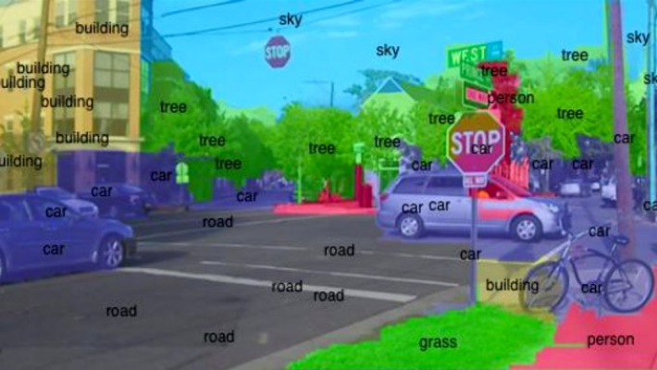

شکل 3-4: بینایی ماشین

## **5-3 الکترومیوگرافی**

سیگنال‌های الکترومیوگرافی می‌توانند به عنوان رابطی میان انسان و ماشین عمل کرده و با تحلیل آن‌ها از مقصود کاربر جهت کنترل تجهیزات گوناگون بهره برد. به عنوان نمونه، افراد دچار نقص عضو می‌توانند اعضایی مصنوعی را جایگزین عضو قطع‌شده خود کرده و آن‌ها را به شیوه مؤثری کنترل کنند. یا با همین روش می‌توان اعضایی کمکی و تقویت‌کننده همچون اسکلت خارجی را کنترل کرد. برای تحلیل این سیگنال‌های خام و ارائه خروجی مناسب برای کنترل دستگاه، بهره‌گیری از روش یادگیری عمیق می‌تواند بسیار کاربردی باشد.

# **4: مزایای یادگیری عمیق**

## **1-4 تشخیص داده‌ها بدون نیاز به برچسب گذاری**

یادگیری عمیق نیازی به تعریف انسان‌ها از تصاویر و یا هر داده‌ی دیگری ندارند. این موضوع می‌تواند بسیار جالب و جذاب باشد. چون تنها این افراد متخصص هستند که در یک حوزه‌ی خاص می‌توانند داده‌های متعدد را براساس ویژگی‎‌هایی که دارند، طبقه‌بندی کنند. این درحالی است که الگوریتم‌های هوش مصنوعی بدون نیاز به حضور و راهنمایی نیروهای متخصص می‌توانند هر نوع داده‌ای را به بهترین شکل ممکن، تمایز و تشخیص بدهند.

## **2-4 کارایی بالا با دریافت انبوهی از اطلاعات در کمترین زمان**

تفاوتی ندارد که چه مقدار دیتا می‌خواهید به الگوریتم‌های یادگیری عمیق ارائه بدهید؛ چون همواره کیفیت نتایج بالا است. این در حالی است که اگر قرار بود همین میزان اطلاعات را به انسان بدهید، باید زمان تقریبا طولانی را منتظر می‌ماندید تا نتایج معمول ارائه شوند. اما با استفاده از الگوریتم های دیپ لرنینگ، نیازی به نگرانی بابت کیفیت نتایج نخواهید بود.

## **3-4 داده‌های برچسب‌دار**

یادگیری ماشین، زمانی توسعه پیدا می‌کند که داده‌های برچسب‌دار را ارائه کنید. اما بررسی کردیم که یادگیری عمیق بدون وجود هیچ نوع برچسبی در داده‎‌ها می‌تواند روزبه‌روز قدرتمندتر شود. هر چقدر که زمان می‌گذرد، الگوریتم‌های دیپ لرنینگ بسیار هوشمندتر می‌شوند و توسعه پیدا می‌کنند.

# **5: نحوه کار یادگیری عمیق**

## **1-5 طریقه عمل یادگیری عمیق**

شبکه‌های عصبی دیپ لرنینگ یا شبکه‌های عصبی مصنوعی، تلاش می‌کنند از طریق ترکیبی از ورودی داده‌ها، وزن‌ها و سوگیری از مغز انسان تقلید کنند. این عناصر برای تشخیص دقیق، طبقه بندی و توصیف جزئیات داده‌ها با هم کار می‌کنند.

شبکه‌های عصبی عمیق از چندین لایه از گره‌های به هم پیوسته تشکیل شده‌اند که هر کدام بر روی لایه قبلی برای اصلاح و بهینه سازی، پیش بینی یا طبقه بندی ساخته می‌شوند. این پیشروی محاسبات از طریق شبکه، انتشار رو به جلو نامیده می‌شود. لایه‌های ورودی و خروجی یک شبکه عصبی عمیق را لایه‌های مرئی می‌نامند. لایه ورودی جایی است که مدل دیپ لرنینگ داده‌ها را برای پردازش جذب می‌کند و لایه خروجی جایی است که پیش بینی یا طبقه بندی نهایی انجام می‌شود.

فرایند دیگری به نام پس انتشار از الگوریتم‌هایی مانند کاهش گرادیان برای محاسبه خطاها در پیش بینی‌ها استفاده می‌کند و سپس وزن‌ها و سویه‌های تابع را با حرکت به سمت عقب در لایه‌ها در تلاش برای آموزش مدل تنظیم می‌کند. انتشار رو به جلو و پس انتشار به یک شبکه عصبی اجازه می‌دهد تا پیش بینی کند و هر گونه خطا را بر اساس آن تصحیح کند. با گذشت زمان، الگوریتم به تدریج دقیق‌تر می‌شود.

مطالب توضیح داده شده در بالا ساده‌ترین نوع شبکه عصبی عمیق را با ساده‌ترین عبارات و به ساده‌ترین شکل ممکن توصیف می‌کند. با این حال، الگوریتم‌های دیپ لرنینگ بسیار پیچیده هستند و انواع مختلفی از شبکه‌های عصبی برای رسیدگی به مشکلات یا مجموعه داده‌های خاص وجود دارد.

## **2-5 شبکه‌های عصبی کانولوشن (CNN)**

شبکه‌های عصبی کانولوشن**،** که عمدتاً در برنامه‌های بینایی کامپیوتری و طبقه بندی تصویر مورد استفاده قرار می‌گیرند، می‌توانند ویژگی‌ها و الگوهای درون یک تصویر را شناسایی کنند و کارهایی مانند تشخیص یا شناخت اشیا را ممکن می‌سازند. در سال 2015، یک شبکه CNN برای اولین بار موفق شد یک انسان را در چالش تشخیص اشیا شکست دهد.

## **3-5 شبکه‌های عصبی بازگشتی (RNN)**

شبکه عصبی بازگشتی (RNN)، معمولاً در کاربردهای زبان طبیعی و تشخیص گفتار استفاده می‌شود، زیرا از داده‌های مجموعه زمانی یا ترتیبی استفاده می‌کند.

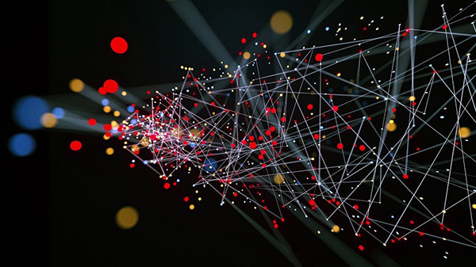

شکل 5-1: شبکه عصبی

خلاصه و نتیجه گیری

همان طور که عنوان شد یادگیری عمیق ترکیبی از یادگیری ماشینی و هوش مصنوعی است. این تکنولوژی یک عنصر مهم از علم داده است که شامل آمار و مدل سازی می‌شود. این فناوری برای دانشمندان داده که وظیفه جمع آوری، تجزیه و تحلیل و تفسیر مقادیر زیادی از داده‌ها را بر عهده دارند بسیار سودمند است. دیپ لرنینگ این فرآیند را سریع‌تر و آسان‌تر می‌کند. در ساده‌ترین حالت، این فناوری را می‌توان به عنوان راهی برای خودکار سازی و تجزیه و تحلیل در نظر گرفت.

در آخر باید گفت که یادگیری فرایندی به ‌‌شدت محاسباتی است، اما شما فقط نیاز دارید یک‌ بار برنامه بنویسید و سپس با دادن اطلاعات مختلف به آن، می‌توانید مسائل مختلف را حل کنید. دیگر نیازی نیست که شما حتماً در یک موضوع متخصص باشید؛ چرا که هزاران برنامه‌‌ی کاربردی درمورد هر موضوعی می‌توان یافت که در آن با حجم زیادی از اطلاعات سروکار داریم. روز به روز یادگیری ماشین در حال تکمیل شدن است و اگر یادگیری عمیق به نقطه کمال خود برسد، شاید خیلی از هزینه هایی که امروزه به اجبار به جوامع تحمیل می شوند و ناشی از خطای انسانی هستند، به حداقل رسیده و کارهای روزمره انسان ها به بهترین شکل صورت خواهد پذیرفت.

# فهرست منابع

*Applications of Big Data and Deep Learning in HealthCare.* (n.d.).

*Deep learning for object detection and scene perception in self-driving cars.* (n.d.).

*Dive into Deep Learning.* (n.d.).

*en.wikipedia.org/wiki/Deep_learning.* (n.d.).